Hvordan gir aterosklerose betennelse i kroppen?
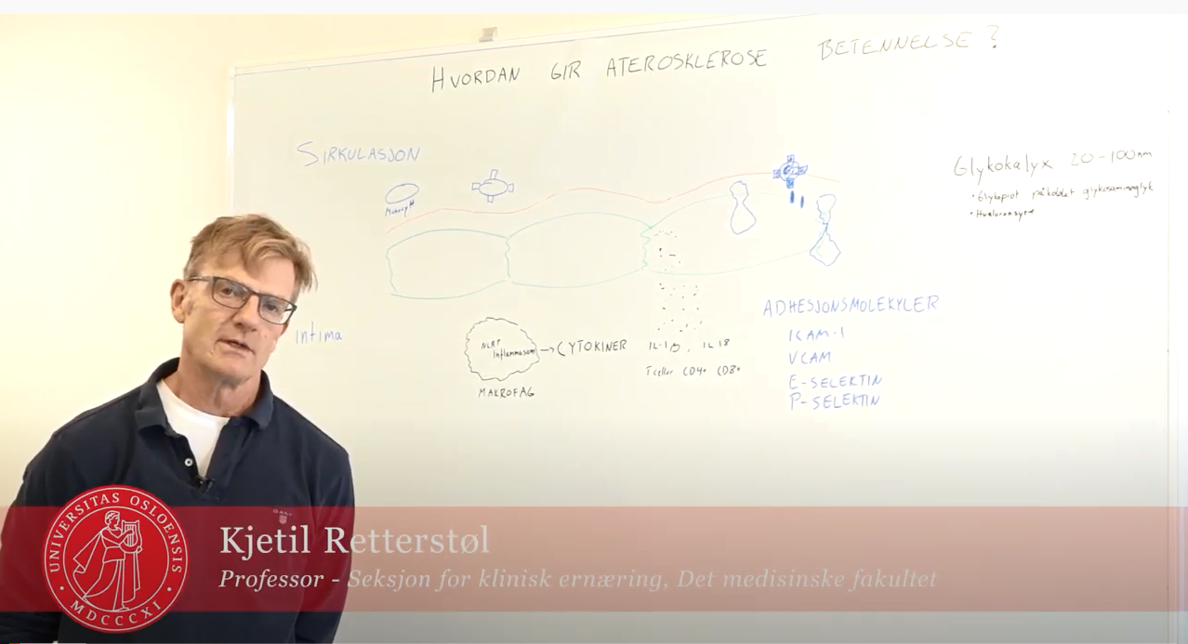
For lyd og film: https://www.youtube.com/watch?v=iTxgUrR-TXI

Endotelcellen og glykokalyx
Dette er et «kræsjkurs» i hvordan aterosklerose kan gi betennelse i åreveggen.
Tenker oss at dette er et endotelcellelag som består av endotel med sirkulasjonen her hvor blodet flyter, og intima her, så er det slik at på toppen av utsiden av endotelet så har vi et lite tynt lag på 20-100 nanomenter tykkelse som heter glykokalyx. Noen beskriver det som slags sjøgress av molekyler og glykoproteiner, glykosaminoglykaner og hyaluronsyre som gjør at det blir en sånn geleaktig flate som ligger på utsiden av endotellcella. Inni glykokalyx ligger det også en god del ulike molekyler som er viktige for hvordan aterosklerose gir betennelse.
LDL i intima: inflammasjon
Når vi så har fått LDL kolesterolet og LDL molekylet inn i intima. Dette snakket vi om sist; LDL partikkelen som har gått inn i endotelet enten via SREP1 reseptor eller andre mekanismer som bare delvis oppklart hvordan foregår.
Da har vi hvert fall kolesterol molekyler inni her (endotelcella) som akkumuleres.
Dette gir jo da en betennelse som vi kan tenke oss starter ved at monocytter og makrofager fagocyterer (spiser) disse kolesterol molekylene fordi det er for mange av de.
Dette gir en begynnelse på en inflammasjon. Spørsmålet er da hvordan klarer disse monocyttene i sirkulasjonen forstår at det skjer noe på innsiden av endotelveggen.
Hvordan er kommunikasjonen mellom det sirkulerende blodet og intima?
Da kan vi tenke oss at monocytten er som en slags politimann som patruljerer rundt for å se om det er en jobb å gjøre. Hvordan forstår denne monocytten at her inne har det blitt en opphoping av kolesterolmolekyler som er blitt ugunstige? Jo, når makrofagen har fagocyttert mange kolesterol molekyler, så aktiveres en NLRP inflammasome som aktiverer dannelsen av cytokiner; det er små signalmolekyler.
I dette tilfelle er det gjerne interleukin (IL)-1 beta IL-18 og som er viktige signalmolekyler og som er en respons på i utgangspunktet akkumulasjon av kolesterolmolekyler.
Denne interleukin- responsen påvirker og aktiverer gener som produserer adhesjonsmolekyler, cellular adhesion molecule (CAM), VCAM, ICAM, E-selektin, P-selektin.
Disse adhesjonsmolekylene vil migrere inn i glykokalyx. Slik at når monocytten kommer i berøring med endotelcelleveggen, så starter den en rulling bortover og til slutt treffer den dette adhesjonsmolkeylet, også oppstår det en lock, låsing av monocytten til endotelcellen, som hindrer videre bevegelse av moncoytten.
Monocytten kan da migrere trans- eller paracellulært inn til intima. Hvor denne monocytten da kan transformeres til makrofag og den kan fortsette betennelsesreaksjonen.
På den måten får vi en større og større betennelsesreaksjon. Og det vil komme flere celler til. Glatte muskelceller kan komme nedenfra og fagocyttere disse kolesterol molekylene.
Det vi da får til slutt, er en selvforsterkende betennelsesreaksjon som kan medføre at det dannes kolesterolkrystaller (spisse strukturer) som også vil øke inflammasjonsgraden.
Voksende plakk
Ett sånt plakk som vokser, vil også bli sårbart slik at endotelcellelaget sprekker opp her og der, slik at innsiden blir eksponert ut mot sirkulasjonen og da vil det aktivere koagulasjonen slik at vi vil kunne få dannet en blodpropp. Og den blodproppen hvis den okkluderer (stopper) hele sirkulasjonen har vi et infarkt, eller en ustabil angina enten til hjerte eller et
transitorisk iskemisk anfall (TIA) («drypp») i karene til hjernen. Dette er en enkel fremstilling av denne prosessen aterosklerose som angår de fleste av oss etter at vi har blitt eldre.

